государственное бюджетное образовательное учреждение средняя общеобразовательная школа пос. Ильмень м.р. Приволжский Самарская область

Литературная гостиная
«Что за прелесть эти сказки»
1-2 класс

Подготовили учителя высшей
квалификационной категории
Козлова В.М.
Чуркина Т.И.

2017 – 1018 уч. год
Литературная гостиная «Что за прелесть эти сказки».
Цель: воспитание любви к искусству, к творчеству А.С. Пушкина.
Задачи:
● формирование речевой деятельности (слушания, говорения);
● развитие литературно-творческих способностей учащихся;
● развитие духовного мира учащихся;
● воспитание любви и уважения к литературе как к поэзии А.С. Пушкина, к поэтическому слову, к книге;
● воспитание интереса к человеку и его внутреннему миру;
● воспитание интереса к отечественной истории и культуре.
Форма проведения: классный час, литературная гостиная
● Методические приёмы: рассказ учителя, выразительное чтение (или чтение наизусть) учащихся, инсценирование, исполнение песни.
Оборудование: проектор, интерактивная доска, ноутбук учителя, раздаточный материал: разрезные картинки сказок Пушкина; наглядный материал, костюмы: царь Салтан, князь Гвидон, царица (из сказки о царе Салтане), царица (из сказки о мёртвой царевне и семи богатырях), старик со старухой, золотая рыбка, заяц, богатырь из сказки о царе Салтане, богатырь из сказки о мёртвой царевне и семи богатырях, золотой петушок, чёрт, три девицы; стол со скатертью, подсвечник, свеча, скамейка, прялка с шерстью, табурет; демонстрационный материал: лук, бочонок, игрушка-зайчик, игрушка-петушок, меч, рыболовная сеть, корыто, зеркальце, яблоко, лебедь, балалайка, верёвка, скакалка.

Оформление класса
Класс оформлен. Окна помещения, где проходит мероприятие, красиво задрапированы и слегка затемнены. Стулья расставлены по периметру аудитории. Центр – свободен.

Ход классного часа.
Учитель. Добрый день, дорогие ребята, гости, родители. Мы рады видеть вас всех в нашей литературной гостиной. Добро пожаловать!
( На сцене персонажи сказок Пушкина. Дети инсценируют отрывки сказок А.С. Пушкина).
«Сказка о царе Салтане…»
Автор. Три девицы под окном
Пряли поздно вечерком.
1 девица. Кабы я была царица
Автор Говорит одна девица
1 девица. То на весь крещёный мир
Приготовила б я пир.
2 девица. Кабы я была царица
Автор. Говорит её сестрица
2 девица. То на весь бы мир одна
Наткала я полотна.
3 девица. Кабы я была царица
Автор. Третья молвила сестрица
3 девица. Я б для батюшки царя
Родила богатыря.
«Сказка о мёртвой царевне и семи богатырях»
(Выходит девочка с зеркальцем в руках)
«Свет мой, зеркальце, скажи
Да всю правду доложи.
Я ль на свете всех милее
Всех румяней и белее?»
«Сказка о рыбаке и рыбке»
Автор
Воротился старик ко старухе,
Рассказал ей великое чудо.
Старик
«Я сегодня поймал было рыбку,
Золотую рыбку, не простую;
По-нашему говорила рыбка,
Домой в море синее просилась,
Дорогою ценою откупалась:
Откупалась чем только пожелаю.
Не посмел я взять с нее выкуп;
Так пустил ее в синее море».
Старуха
«Дурачина ты, простофиля!
Не умел ты взять выкупа с рыбки!
Хоть бы взял ты с нее корыто,
Наше-то совсем раскололось».
Учитель. Из каких сказок вы увидели отрывки?
Кто автор сказок? (Ответы детей).
Правильно, это отрывки из сказок А.С. Пушкина.
Какие ещё сказки написал А.С. Пушкин?
(Сказку о золотом петушке,
Сказку о попе и о работнике его Балде).
Слайд 1. Портрет Пушкина и книги сказок.
Учитель: Самым величайшим поэтом в России был и остается А.С. Пушкин. Редко встретишь в наше время человека, который не был бы знаком с его творчеством.
Нам с вами сейчас тоже трудно представить то время, в котором Александр Пушкин появился на свет, рос и развивался. Но тайны прошлого волнуют людей не меньше, чем загадки будущего. Что же происходило в те времена???
Звучит классическая музыка
Учитель: Вечером, когда собирались гости, входила в гостиную хозяйка, вносила свечи, ставила их на столик, на рояль…и гости под чарующие звуки музыки настраивались на возвышенный лад, на творческое восприятие искусства, на размышления…
У нас, людей третьего тысячелетия, свеча связывается в воображении со временем А.С. Пушкина. Ведь вечерами и ночами он мог писать тогда только при свечах. Свеча была связана с понятием творческого огня и вдохновения. Творческий огонь самого Пушкина – самый сильный и самый яркий в мировой литературе!
Но в каждом человеке, который что-то сочиняет, творит, живет свой огонек творчества. Такой огонек живет и вас, ведь вы тоже создаете свои произведения, вы – наследники Пушкина. И с особым удовольствием мне хочется предоставить слово вам, ребята.
Ученик читает стихотворение.
Люблю я Пушкина творенья,
И это вовсе не секрет
Его поэм, стихотворений.
Прекрасней не было и нет!
С мальства его читаем сказки,
В них жар души, природы краски.
Добро цветет в них, злоба чахнет.
В них русский дух, в них Русью пахнет!
2 слайд. - У каждого человека своё отношение к великому поэту. Мы будем с вами изучать творчество А.С. Пушкина на протяжении всех лет обучения в школе, и каждый раз вы будете открывать для себя нового Пушкина.
3 слайд. - Родился Пушкин 6 июня 1799 года в Москве, в Немецкой слободе. Здесь вы видите дом, в котором родился поэт.
4 слайд. - Отец, Сергей Львович, бывший военный, принадлежал к старинному, но обедневшему дворянскому роду.
Мать, Надежда Осиповна, урождённая Ганнибал, была внучкой Абрама Петровича Ганнибала - "арапа Петра Великого".
5 слайд. - В семье Пушкиных у детей была няня Арина Родионовна. Александр Сергеевич очень любил свою няню, которая долгими зимними вечерами рассказывала маленькому Саше сказки, пела русские народные песни. Она стала другом Пушкина на всю жизнь. И когда поэт жил в Москве, Петербурге, он часто вспоминал Арину Родионовну, скучал по ней и посвящал ей стихи. Пушкин особенно сблизился с няней, когда жил в селе Михайловском. Сохранилось 7 сказок и 10 песен, записанных поэтом с её слов.
В письме Пушкин писал брату: «Знаешь ли, мои занятия? До обеда пишу записки, обедаю поздно, после обеда езжу верхом, вечером слушаю сказки-
Что за прелесть эти сказки!
- Каждая есть поэма.
Сказки Пушкина - это красочное представление фантастического вымышленного мира, погрузившись в который, каждый ребёнок, да и взрослый будет чувствовать себя так, будто попал в свой самый чудесный сон.

Учитель Мы прочитали с вами все сказки А.С. Пушкина. Давайте проведём разминку.
1 задание с участниками «Доскажи словечко».
А) Ветер по морю гуляет
И кораблик …..(подгоняет)
Он бежит себе в волнах
На раздутых ….(парусах). (Сказка о царе Салтане…)
Б) Вот мудрец перед Дадоном
Стал и вынул из ….(мешка)
Золотого ….(петушка).
«Посади ты эту птицу, —
Молвил он царю, — ….(на спицу);
Петушок мой золотой
Будет верный сторож ….(твой):
(Сказка о золотом петушке)
В) «Свет мой, зеркальце! скажи
Да всю правду ….: (доложи)
Я ль на свете всех милее,
Всех румяней и ….(белее)?»
(Сказка о мёртвой царевне и семи богатырях)
Г) Жил-был поп,
Толоконный …( лоб).
Пошел поп по базару
Посмотреть кой-какого …( товару).
(Сказка о попе и о работнике его Балде)

Д) В третий раз он закинул ….(невод)
Пришёл невод с одною рыбкой,
С непростою рыбкой, -….(золотою).
(Сказка о рыбаке и рыбке).
Учитель. Сейчас я приглашаю ребят, чтобы они сложили картинку из сказки А.С. Пушкина. (10 человек). Дети складывают и прикрепляют на доску, выбрав название сказки.
2 Задание «Сложи картинку».
3.Задание «Вопрос-ответ»
1.Каким фруктом отравилась царевна в «Сказке о мёртвой царевне и о семи богатырях»? (Яблоком).
2. Как звали пса. Который сторожил терем семи богатырей? (Соколко).
3. Мимо какого острова проплывали гости-господа? (Мимо острова Буяна).
4.Как звали царя в «Сказке о золотом петушке»? (Дадон).
5. Сколько лет жили в ветхой землянке старик со старухой? (30 лет и 3 года).
6. Под каким деревом белка грызла орешки? (Под елью).
7.Где встретились поп и Балда? (На базаре).
8. В кого превращалась Лебедь князя Гвидона? (В комара, муху, шмеля).
9. Какую песенку пела белка при честном народе? («Во саду ли, в огороде».)
Дети исполняют песню «Во саду ли, в огороде».
1.Во саду ли в огороде
Девица гуляла.
Невеличка, круглоличка,
Румяное личко.
2. За ней ходит, за ней бродит
Удалой молодчик,
Он и звал красну девицу
В сыр бор по груздочки.
3. Я пойду, пойду с тобою,
Ножки приустанут,
Заложи милой карету,
Сяду и поеду.
(Все картинки сложены, прикреплены на доску)
Учитель
У меня в руках карточки со словами-подсказками. Слова-подсказки соотнести с картинкой на доске.
6 задание « УЗНАЙТЕ СКАЗКУ ПО СЛЕДУЮЩИМ СЛОВАМ»
- Царь, сёстры, бочка, остров, лебедь, богатыри, белка, свадьба, расплата. ( « Сказка о царе Салтане»…)
- Терем, зеркальце, путь – дорога, месяц, ветер, свадьба. ( « Сказка о мёртвой царевне и о семи богатырях»)
- Петушок, рать, воеводы, мудрец, шатёр, звездочёт. («Сказка о золотом петушке»)
- Откуп, дурачина, корыто, старуха, изба, рыбка. ( «Сказка о рыбаке и рыбке»)
7 Задание «Установи последовательность событий в сказке».
Слайд 6. Картинки к сказке о рыбаке и рыбке.
- Базар, лошадь, жадность, работа, повар, плотник, оброк, море.
8 Игра «Балда».
Балда чертит круг (море), крутит скакалкой по кругу, а черти (дети) прыгают в кругу, чтобы их не поймали.
9 Задание «Узнай персонажа сказки».
Дети по очереди выходят в костюмах: старик, старуха, собака, рыбка, царица, петушок, заяц, чёрт, царь Салтан, князь Гвидон, богатырь.
10 Задание «Волшебный мешочек».
В мешке находятся предметы. Персонажи должны взять предметы, соответствующие данной сказке.
Яблоко, зеркальце, верёвка, петушок, рыбка, лук, бочка, корыто, меч, лебедь, заяц, балалайка.
Например: царь Салтан возьмёт лук, лебедь, старик - сеть, старуха – корыто, богатырь – меч и т.д.
11 задание «ВОПРОСЫ ПО СКАЗКАМ».
- Сколько было богатырей в « Сказке о мёртвой царевне»?
(7 богатырей).
2. Куда укусил шмель сватью бабу Бабариху? ( В нос)
3. На каком острове выстроил дворец Гвидон? ( На острове Буяне)
4. Царь Дадон – персонаж какой сказки? ( « Сказки о золотом петушке»)
5. Живёт он в поповом доме,
Спит себе на соломе,
Ест за четверых,
Работает за семерых. ( Балда)
6.Какие чудеса были за морем в « Сказке о царе Салтане…»? (Белка грызла золотые орешки, 33 богатыря, Царевна – Лебедь.)
Учитель
Чему учат нас сказки Пушкина, нас взрослых и вас детей? (Ответы детей).
Слайд 7. Чему учат сказки Пушкина?
А.С. Пушкин — наш любимый писатель. Читая его произведения, мы с вами становимся богаче душой, щедрее, счастливее.
Вы, конечно, очень любите его замечательные сказки. Ничто, кроме любви и добра не способно победить зло на этом свете.
Слайд 8. «Сказка – ложь, да в ней намёк
Добрым молодцам урок».
Учитель. Выставка книг.
В заключении дети читают стихи.
По-русски говорим мы с детства,
Но волшебство знакомых слов
Мы обретаем, как наследство,
В сиянье пушкинских стихов.
За Пушкина Руси спасибо
От имени всего народа!
Ведь мы стихи его читаем
Как он писал - без перевода.
Учитель. Мы благодарим ребят за участие, большую подготовку, а также всех, кто посчитал правильным прийти сегодня в нашу литературную гостиную. До свидания. Всего доброго.
Приложение:
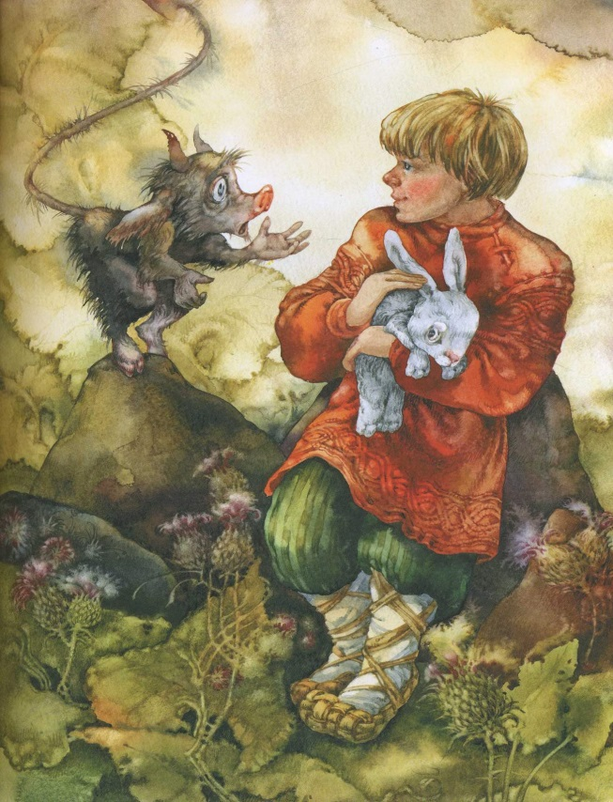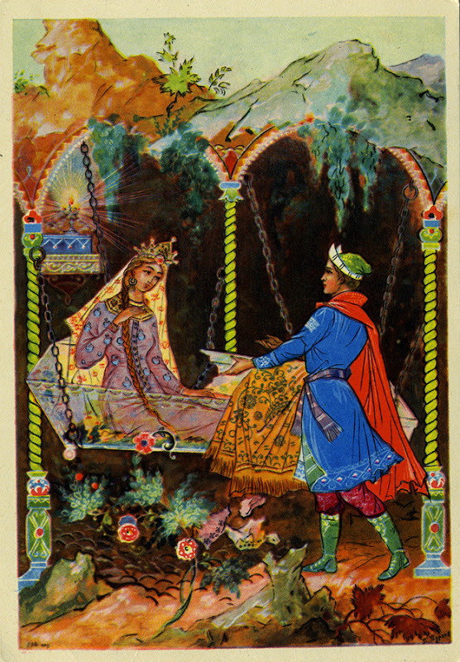

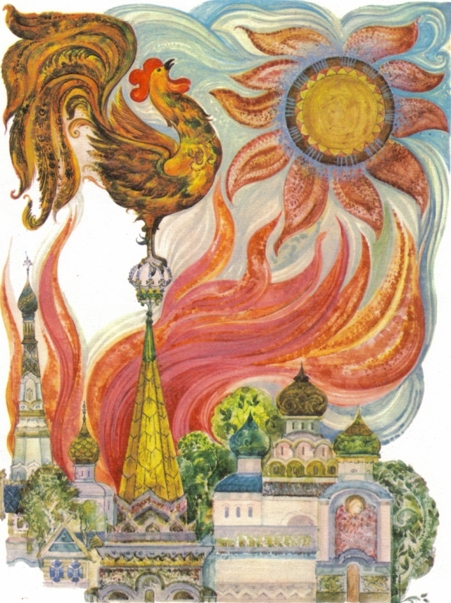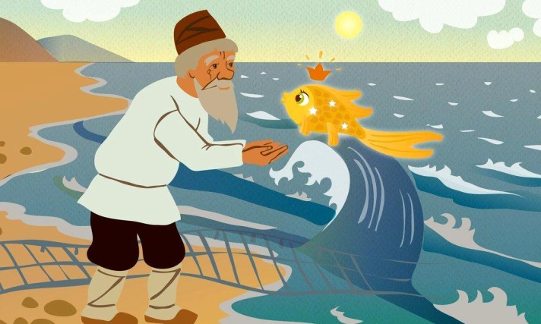

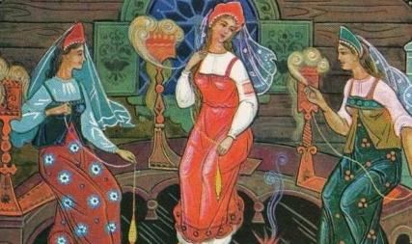
Литература: «Внеклассные мероприятия» 2 класс 2009 год
(Авторы: Барылкина Л.П, Жиренко О.Е, Обухова Л.А, Яровая Л.Н.)
ЭОР:
https://yandex.ru/images/search?img_url=https%3A%2F%2Freibert.info%2Fproxy.php%3Fimage%3Dhttp%253A%252F%252Fcs7004.vk.me%252Fv7004783%252F1e75e%252Fv6B_tXSpzCI.jpg%26hash%3D0d850fc086375cef5128f615c0adee00&p=2&text=%D1%81%D0%BA%D0%B0%D0%B7%D0%BA%D0%B8%20%D0%BF%D1%83%D1%88%D0%BA%D0%B8%D0%BD%D0%B0%20%D0%BA%D0%B0%D1%80%D1%82%D0%B8%D0%BD%D0%BA%D0%B8&noreask=1&pos=82&rpt=simage&lr=51
https://img.labirint.ru/images/comments_pic/1129/012labntv91311261645.jpg
https://lh5.googleusercontent.com/-dWEhA6elxw4/TeydHfn_T-I/AAAAAAAAO0w/mrwQWZZsHHE/s800/pushkin_045.jpg
http://gymnasium.my1.ru/TV/skazki_pushkina.jpg
http://www.zlatka.com.ua/contentimages/flipbooks/002807/6.jpg
http://fb.ru/misc/i/gallery/10813/307517.jpg http://images.myshared.ru/5/335805/slide_24.jpg http://uch.znate.ru/tw_files2/urls_1/15/d-14170/img4.jpg
http://uslide.ru/images/20/27149/960/img3.jpg http://images.myshared.ru/6/555993/slide_4.jpg https://ds02.infourok.ru/uploads/ex/07cc/000683f3-86fd9bca/img12.jpg

